**信息学院 软件2003班**

**JavaScript前端框架应用**

**课程设计说明书**

**姓 名：王章宇**

## 一、项目概述

### 1.1 华为商城（商品详情和购物车）项目简介

* 商品详情
  + 详情内容
  + 购买数量
  + 购买按钮
  + 加入购物车
* 购物车
  + 购物车商品列表
  + 修改购买数量
  + 选中、反选需要购买商品
  + 删除购物车商品
  + 购物车结算信息

## 1.2 **项目目录**

#### 商品详情页

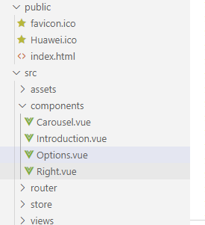

#### 购物车页面

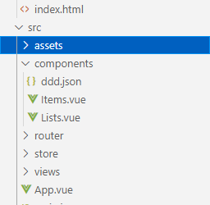

## 二、功能实现

### 2.1 商品详情页模块功能

#### 2.1.1 用例描述

商品信息展示功能的用例描述如表2-3所示。

表2-3

|  |
| --- |
| 用例名称：商品信息展示 |
| 用例标示编号：01 |
| 效果说明：展示商品可选颜色、套餐等 |
| 技术要点：   1. 通过v-for遍历数组里的对象，从而展示不同的商品信息选项。 2. 后续只需更改vuex里对象的数据即可更改页面信息。 |

#### 运行效果图

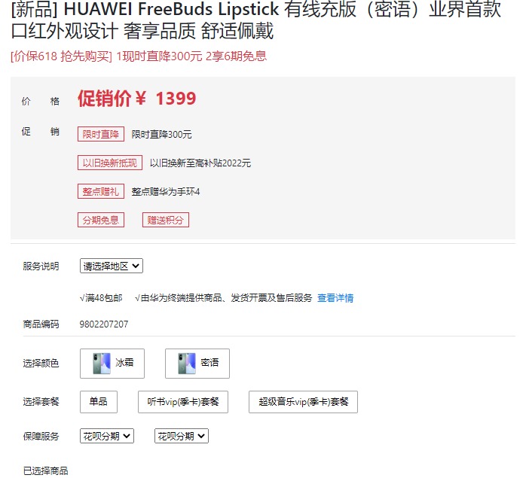

商品信息展示

#### 2.1.2 用例描述

已选择商品信息展示功能的用例描述如表2-4所示。

表2-4

|  |
| --- |
| 用例名称：已选择商品信息展示 |
| 用例标示编号：02 |
| 效果说明：将已选择的商品参数和收货地区展示出来 |
| 技术要点：  新建一个展示所需的对象，通过点击事件将所选参数对象的信息保存到展示所需的对象里，再通过Mustache 语法展示此对象信息。 |

#### 运行效果图

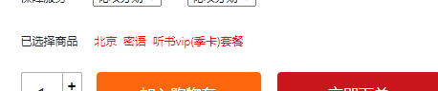

所展示信息

### 2.2购物车页面模块功能

#### 2.2.1 用例描述

购物车商品展示功能的用例描述如表2-3所示。

表2-3

|  |
| --- |
| 用例名称：购物车商品展示 |
| 用例标示编号：03 |
| 效果说明：展示所加入购物车的商品和数量 |
| 技术要点：  通过v-for遍历数组里的对象，从而展示不同的商品信息和数量。 |

#### 2.2.2运行效果图

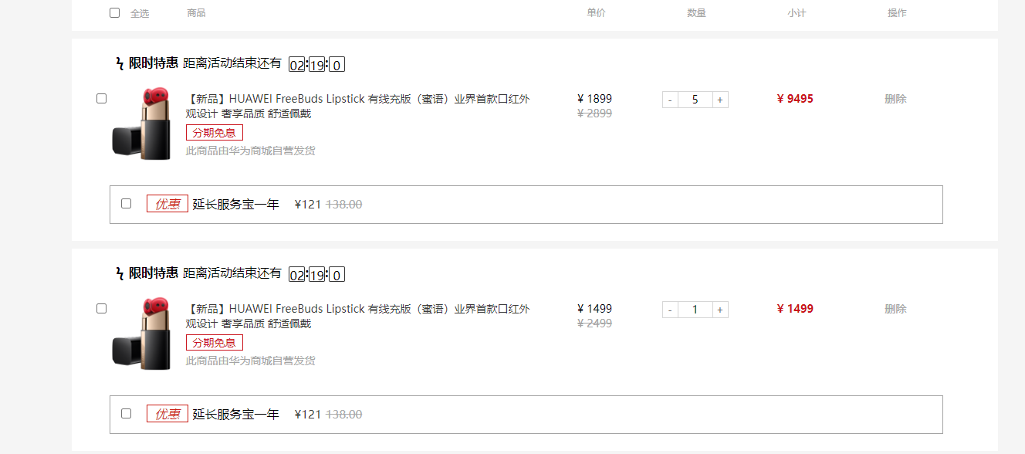

#### 2.2.3 用例描述

购物车商品全选和删除功能展示功能的用例描述如表2-3所示。

表2-3

|  |
| --- |
| 用例名称：购物车商品全选和删除功能 |
| 用例标示编号：04 |
| 效果说明：通过全选按钮可选择全部商品，点击删除按钮可以删除所选择的商品 |
| 技术要点：   1. 全选功能：每个商品对象都有一个布尔类型的属性，当点击事件被调用时通过for循环遍历所有对象的属性，将属性值为false的改为ture。 2. 删除功能：通过数组筛选，筛选出不被勾选，也就是布尔类型的属性值为false的商品对象 |

#### 2.2.4运行效果图

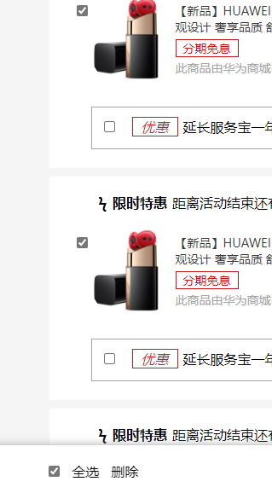

#### 2.2.5 用例描述

购物车商品价格总和计算、数量总和计算功能的用例描述如表2-3所示。

表2-3

|  |
| --- |
| 用例名称：购物车商品价格总和计算、数量总和计算功能 |
| 用例标示编号：05 |
| 效果说明：购物车所勾选的商品的价格和数量总和会自动计算出来，所选优惠项目的价格也会计算展示 |
| 技术要点：   * + - 1. 价格总和：每个商品的单价由（商品单价*商品数量+优惠项目）组成，设优惠项目的属性值为0，当勾选复选框时会触发change事件使优惠项目的价格变为本应价格，所有商品价格总和只需将每个商品后的小计总和即可。通过计算属性计算，Mustache 语法展示。       2. 数量总和：通过计算属性将每个商品后面的数量总和即可，再通过Mustache 语法展示。 |

#### 2.2.2运行效果图

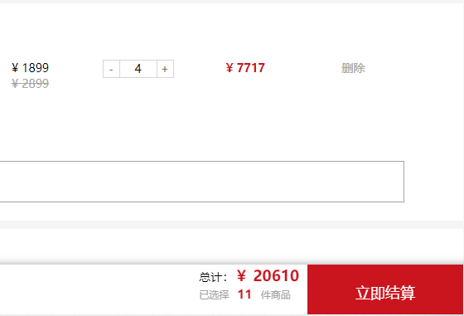

优惠项目，选择后小计加上121

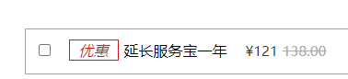

# 个人小结

## 3.1 系统实现的亮点、难点和不足

### 亮点：

1. 响应式数据绑定
2. 组件化
3. 虚拟DOM
4. 视图,数据,结构分离

### 难点:

1. 组件之间的数据传输

## 3.2 心得体会

在做这个项目期间遇到了不少坑。现在回过头来看，觉得自己掌握的东西还是太浅了，在知道完成项目需要的一些技术时，只是都过了下文档，并没有扎实的学习。所以在遇到问题时，只能不断的搜索，回过头反复去看，有时毫无思路只能停滞开发。其实自己也早料到，在还没有做到存储足够的知识，就开始写代码，这个过程肯定是要遇到不少困难的。可是又不想一味的看文档，只是写些实例代码，知识点都很分散，不能很好的理解一些知识的思想。

学习习惯与思维习惯，是另一种形式的阶级固化。我觉得在大学这种宽松氛围的环境里，更重要的是学会学习吧。这个世界，需要我们学习的知识太多了，终其一生的学习，或许也只是一个小触角。学习习惯很重要，它决定学习的效率。尤其如果选择了互联网行业，技术的变化日新月异，想跟上技术的潮流，就需要不断积累经验，提高学习能力，真的是路漫漫其修远兮~